 |  | АНЫҚТАМА  СПРАВКА  Қарасаев Ерболат Мұқашұлы  Карасаев Ерболат Мухашевич  «Астана бас жоспары» ғылыми-зерттеу жобалау институты» жауапкершілігі шектеулі серіктестігінің комплаенс-офицері  Комплаенс - офицер Товарищества с ограниченной ответственностью «Научно-исследовательский проектный институт «Астанагенплан»  ИИН 670306300537 |  |  | 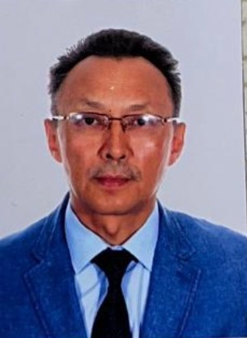
Туған кезі (күні, айы, жылы) Дата рождения (число, месяц, год) |  |  | 1967 жылғы 6 март / 6 марта 1967 года
Туған жері  Место рождения |  |  | Шығыс - Қазақстан облысы, Тарбағатай ауданы, Покровка селосы / Восточно-Казахстанская область, Тарбагатайский район, с Покровка
Ұлты / Национальность |  |  | Қазақ/ казах | Білімі/  Образование |  |  | жоғары білім/  высшее образование
Бітірген жылы  Окончил в |  | 1991 ж/1991 г. 2002 ж/2002 г.  (год) | В.И. Ленин атындағы Қазақ Политехникалық институты/  Казахский Политехнический институт им. В.И. Ленина  Қазақ Гуманитарлық-Заң университеті /  Казахский Гуманитарно - Юридический университет
Білімі бойынша мамандығы  Специальность по образованию |  |  | Инженер-металлург/ Инженер/металлург  Юрист / Заңгер
Қандай шетел тілдерін немесе ТМД халықтарының тілдерін біледі  Какими иностранными языками и языками народов СНГ владеет |  |  | қазақша –еркін сөйлесе алады  орысша-еркін сөйлесе алады,  казахский владеет свободно  русский владеет свободно | Ғылыми дәрежесі, ғылыми атағы  Ученая степень, ученое звание |  |  | Жоқ/не имеет
Мемлекеттік наградалары, құрметті атақтары бар ма  (қандай, алған жылы)  имеет ли государственные награды, почетные звания (какие, год награждения) |  |  | 2019 ж. – «Ерен еңбегі үшін» медалі / 2019 г. – медаль «Ерен еңбегі үшін» | Депутат, Үкімет мүшесі /Является ли депутатом, членом Правительства |  | Жоқ/не имеет

ЕҢБЕК ЖОЛЫ
ТРУДОВАЯ ДЕЯТЕЛЬНОСТЬ

Күні/Дата |  |  | Лауазымы, жұмыс орны, ұйымның орналасқан жерi/  Должность, место работы, местонахождение организации
қабылданған/  приема |  | босатылған/увольнения
12.09.1991 |  | 16.06.1994 | Алматы тәжірибелі-механикалық зауытының инженер-технологы, бөлім бастығы, Алматы қаласы / Инженер-технолог, начальник отдела Алматинского опытно – механического завода, г. Алматы
16.06.1994 |  | 19.02.2024 | Қазақстан Республикасы ұлттық қауіпсіздік органдарында офицерлік және басшылық құрамдағы арнайы қызмет /  Специальная служба в органах национальной безопасности РК на должностях офицерского и руководящего состава
05. 01. 2025 |  | по н / время | «Астана бас жоспары» ҒЗЖИ» ЖШС комплаенс-офицері  Комплаенс-офицер ТОО «НИПИ «Астанагенплан»

